Tillsynsbegäran – information om höga naturvärden och fridlysta arter i avverkningsanmälan A 25954-2025 i Sollefteå kommun

Detta dokument behandlar höga naturvärden i avverkningsanmälan A 25954-2025 i Sollefteå kommun. Denna avverkningsanmälan inkom 2025-05-27 00:00:00 och omfattar 3,2 ha.

Vi begär härmed att Skogsstyrelsen fattar beslut enligt miljöbalken som säkerställer att skogens höga naturvärden bevaras samt säkerställer att EU-lagstiftning efterlevs och att artskyddsbrott förhindras. Vi önskar även ta del av de ställningstaganden och beslut som myndigheterna meddelar till följd av aktuell avverkningsanmälan och föreningens inlaga (se 34 § förvaltningslagen).

Nedan beskrivs fynd av naturvårdsarter och fridlysta arter som gjorts i det avverkningsanmälda området.

# Naturvårdsarter

I avverkningsanmälan har följande 4 naturvårdsarter hittats: dvärghäxört (S), springkorn (S), svart trolldruva (S) och revlummer (§9). Arter som är signalarter enligt Skogsstyrelsen har markerats med (S). För fridlysta arter anges även paragrafen i Artskyddsförordningen som arten är fridlyst enligt.

De påträffade naturvårdsarterna är ett tydligt kvitto på att detta rör sig om en skog med höga naturvärden. I Figur 1 visas en karta över det avverkningsanmälda området, där samtliga fyndplatser för naturvårdsarter som finns registrerade på Artportalen har markerats.

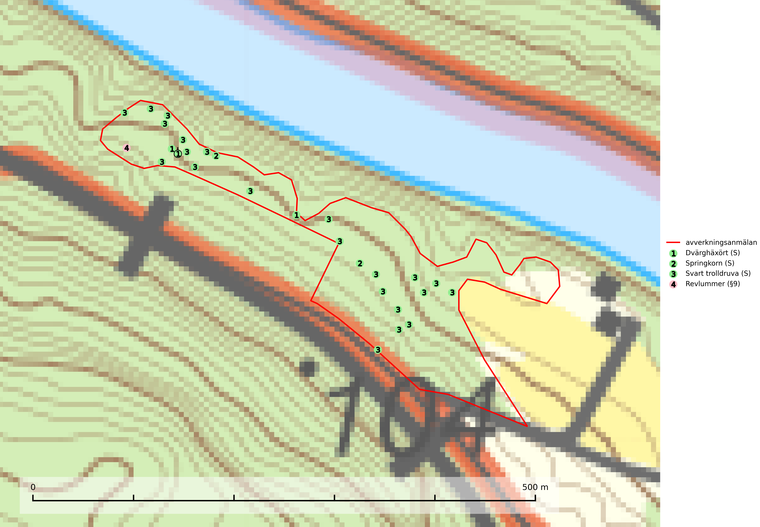

Figur 1. Fyndplatser för naturvårdsarter i det avverkningsanmälda området (röd linje). Markörer utan svart kant är placerade på fyndplatsen. Markörer med svart kant är placerade vid sidan av fyndplatsen och har ett svart streck som visar fyndplatsens exakta position. Kartans mittpunktskoordinat är N 7020178, E 610081 i SWEREF 99 TM.

**Dvärghäxört** är en bra signalart som indikerar skogar med rörligt markvatten, långvarig beskuggning, hög luftfuktighet och näringsrik mark. Arten är mycket känslig för skogsbruksåtgärder och många växtplatser har i sen tid utplånats genom slutavverkning eller dikning. I södra Sverige på lokaler med riklig förekomst av häxörter kan den rödlistade fjärilen häxörtsbrokmal (NT) eftersökas. Larven lever i en vitaktig fläckmina i blad på häxört. Minan är lätt att hitta och den bästa metoden att fastställa förekomst av häxörtsbrokmal är således att söka efter minorna (SLU Artdatabanken, 2024; Nitare & Skogsstyrelsen, 2019).

**Springkorn** är en kärlväxt som blir upp till en meter hög och kan bilda stora bestånd,ofta i skuggiga, fuktiga och mullrika skogsmiljöer. Den är uttorkningskänslig och hotas främst av dräneringsåtgärder och kalavverkning samt eventuellt även av den införda växten blekbalsamin. Arten är på många håll skyddad i naturreservat med lundartad vegetation i raviner men de främsta förekomsterna på moränlera vid sjöstränder har ett sämre skydd. Springkorn är värdväxt för de sällsynta och rödlistade fjärilsarterna gulryggig fältmätare (VU), nätådrig parkmätare (VU), springkornsrotvecklare (VU) och springkornsfältmätare (NT) (SLU Artdatabanken, 2024).

**Svart trolldruva** är en kalkgynnad växt som förekommer på näringsrik frisk mulljord i såväl bördiga kalkbarrskogar som sydliga kalklövskogar och lundar. Arten är en bra signalart för skyddsvärda biotoper i såväl löv- som barrskogar och tål inte slutavverkning och markberedning. Trolldruva är värdväxt för ett antal sällsynta fjärilsarter som ställer höga krav på sina livsmiljöer, däribland trolldruvemätare (EN), skuggmalmätare (VU) och trolldruvelobmätare (VU) (SLU Artdatabanken, 2024; Nitare & Skogsstyrelsen, 2019).

# Fridlysta arter

Följande fridlysta arter har sina livsmiljöer och växtplatser i den avverkningsanmälda skogen: revlummer (§9).